TULIP PROJESİ TEKNİK KILAVUZ TEKNİK ŞARTNAMESİ

1. GİRİŞ
TULIP projesi kapsamında hazırlanacak Entegre Peyzaj Restorasyon Planları ve Mikro Havza Planlarına teknik destek sağlamak anacıyla TEKNİK KILAVUZ hazırlanacaktır. Kılavuz içeriği ve proje kapsamında yürütülecek faaliyetler aşağıda açıklanmıştır.
2. ARKA PLAN
OGM ve ilgili Genel Müdürlükler olarak TULIP projesi kapsamında havza yönetimi ve planlanmamasında entegre doğa temelli çözümleri (DTÇ) önceliklendiren önemli bir dönüşüm sürecine girilmiştir. Bu kapsamda küresel çabalarla paralel şekilde geleneksel gri çözümlere nazaran iklim değişikliğine dirençli, sürdürülebilir, düşük emisyonlu ve yerel halkın görüş ve isteklerini dikkate alan yukarı havza ağırlıklı kalıcı çözümlere yönelinmektedir. Bu yaklaşımda sorunu (taşkın, erozyon vb.) kaynağında yani yukarı havzada kalıcı olarak çözmek ve çözümün getirdiği ek faydaları yerel halka sunmak esastır. Teknik kılavuz bu kapsamda önemli bir işleve sahip olacaktır. Bu işlev kısaca;
- Yukarı havza ağırlıklı doğa temelli çözümler için bir temel oluşturulması,
- Ulusal ve uluslararası yeni bilgi ve verileri pratik çözüm ve önerilerle uygulamacılara ulaştırılması,
- Entegre Peyzaj Yönetim Planlarının uygulanmasına yönelik teknik altyapının desteklenmesi,
şeklinde açıklanabilir.
Teknik Kılavuzlar, TULIP’in hazırlanması sırasında karşılaşılan sorunların ileride hazırlanacak projelerde asgari düzeye indirilmesini sağlayacak ve ilgili kurumlar arasında belirlenecek DTÇ’lerin hangi kritere ve nasıl belirleneceği ortaya koyacaktır. Bu çerçevede ilgili kurum ve kuruluşlarda teknik kapasitenin arttırılmasına da yardımcı olacaktır.
DTÇ yaklaşımları daha iyi bir yaşam ortamı için ekosistemlerin dayanıklılığını, yenileme kapasitelerini ve ekosistem hizmetlerinin etkinliğini artırarak sürdürülebilir kalkınmayı hedeflemektedir.
DTÇ tanımından da anlaşılacağı gibi şemsiye bir kavramdır ve yeşil altyapıya yönelik araçlarla kombine edildiğinde ormancılık ve arazi kullanma konulu birçok projeye uyarlanabilir. Hatta etkin bir azaltım ve uyum çerçevesi için ekosistem hizmetleri ile entegre biçimde tüm ormancılık politika ve programlarına dahil edilebilir (Çeler ve Serengil, 2021).
Teknik kılavuzların, DTÇ’leri peyzaj ölçeğinde uygulanmasını, mikro-alt havza-ana havza hiyerarşisinin sağlanması ile ulusal çerçeveye genişletilmesine katkıda bulunacaktır. (Şekil 1).
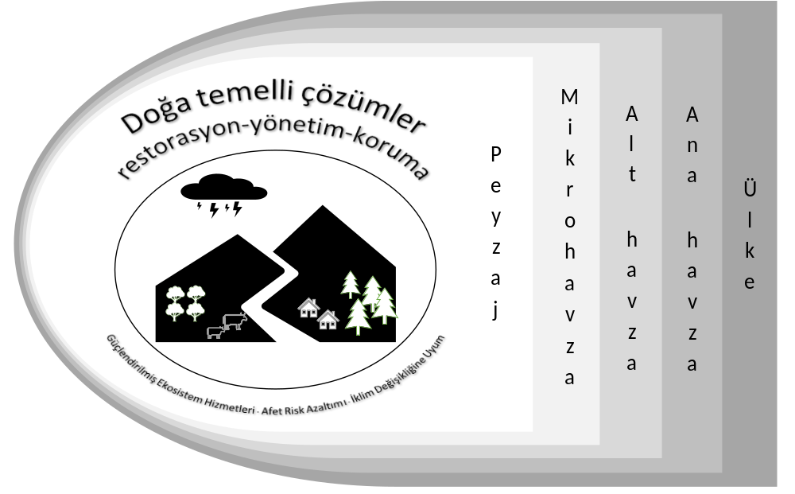
Şekil 1. DTÇ yaklaşımının genel etkileşim ve uygulama şekli ve ulusal çerçeveye katkı verme (upscale) hiyerarşisi.
Proje bu hiyerarşik çerçeve kapsamında ulusal amaç ve hedeflere katı sağlayarak başta Avrupa Birliği olmak üzere uluslararası süreçlerle ilgili önemli pozitif etkiler ortaya çıkaracaktır. Bunlar;
- Afet Risk Azaltımı (Sendai Çerçevesi, AB Eylem Planı),
- Su kaynaklarının etkin yönetimi (AB Su Çerçeve Direktifi, Taşkın Direktifi),
- İklim değişikliği ile mücadele (BMİDÇS, BMÇMS, Paris İklim Anlaşması, AB İklim Azaltım ve Uyum Stratejileri),
- Biyoçeşitliliğin korunması (BMBÇS, Birleşmiş Milletler Ekosistem Restorasyonu On Yılı, AB Biyoçeşitlilik Stratejisi)

KAPSAM
Alınacak olan hizmet kapsamında (a) Entegre peyzaj yönetimi projeleri altında önerilen ve DTÇ içeren uygulamalar için teknik rehberlerin geliştirilmesi ve (b) EPY projeleri ile ilgili saha faaliyetleri için iyi uygulama rehberlerinin geliştirilmesi beklenmektedir.
a. DTÇ içeren uygulamalar için teknik rehberlerin geliştirilmesi: Proje kapsamında ülkeye özgü bir peyzaj/havza restorasyon metodolojisi ve önceliklendirme yaklaşımı geliştirilmesi beklenmektedir. Bunlara ek olarak, metodolojinin uygulanmasını destekleyici uygulama el kitapçıkları (kompendium) geliştirilecektir. Bu el kitapçıkları ulusal ve uluslararası bilgi ve tecrübeler ile yereli birleştiren doğa temelli çözümlere yönelik temel teknik kılavuzlardır. İngilizce ve Türkçe versiyonları olacak bu el kitapçıkları sahada görev yapacak uygulamacıların teknik seviyesine uygun bir terminoloji ile hazırlanacak olup grafik ve görsel malzemeler ile anlaşılırlık seviyesi artırılacak, ayrıca kapasite geliştirme çalışmalarına altlık sağlayacaktır. Bunun için;
- Sahadan resimler,
- Renkli grafikler,
- Tablolar ve veriler,
- Mümkünse ülkemizden, değilse dünyadan iyi uygulama örnekleri,
- Tablo hesaplama örnekleri (özellikle sera gazı azaltım etkilerini hesaplamaya yönelik olarak),
kullanılacaktır.
Alınacak hizmet kapsamında aşağıda belirtilen DTÇ uygulamaları dikkate alınarak farklı havzalarda bu çözümlerden hangilerinin, hangi teknik kriterlere göre uygulanacağı belirlenecektir.
- Orman rehabilitasyonu ve sürdürülebilir yönetimi
- Tarımsal iyi yönetim uygulamaları
- Tarım ürünleri için teraslama
- Nehir kıyısı restorasyonu
- Yağmur suyu hasadı
- Yeniden bitkilendirme, bitki örtüsü iyileştirilmesi
- Sulak alan restorasyonu/yapımı
- Longoz yeniden bağlantısı ve yönetimi
- Taşkın ve sediment kontrolü için dere yatağı ıslahı
- Mera ıslahı
- Ekosistem rezervuarları

b. İyi uygulama rehberlerinin geliştirilmesi: Diğer taraftan uygulanacak EPY projeleri kapsamında sahada uygulanacak tarımsal faaliyetlerle ilgili olarak bazı ekolojik tedbirleri karşılaması beklenmektedir. EPY’ler kapsamında önerilecek tarımsal faaliyetlerde aşağıda belirtilen hususlara dikkat edilmesi gerekmektedir.
- Tarımsal uygulamalardan kaynaklanan sera gazı emisyonlarının azaltılmasının yanı sıra mevcut karbon depolarının bakımı ve karbon tutulmasının arttırılması dahil olmak üzere iklim değişikliğinin etkilerini azaltılması
- Gıda üretim sistemlerinin direncini artırmaya yönelik eylemler ve hastalıklara ve iklim değişikliğine karşı daha güçlü direnç için hayvan ve bitki çeşitliliği dahil olmak üzere iklim değişikliğine uyum sağlaması,
- Su kalitesinin korunması veya iyileştirilmesi ve su kaynakları üzerindeki baskının azaltılması,
- Toprak bozulmasının önlenmesi, toprak restorasyonu, toprak verimliliğinin ve besin yönetiminin iyileştirilmesi,
- Peyzaj özelliklerinin veya verimsiz alanların bakımı ve oluşturulması dahil, biyolojik çeşitliliğin korunması, habitatların veya türlerin korunması veya restorasyonu,
- Pestisitlerin, özellikle insan sağlığı veya çevre için risk oluşturan pestisitlerin sürdürülebilir ve azaltılmış kullanımına yönelik eylemler
- Hayvan refahını artırmaya veya antimikrobiyal direnci ele almaya yönelik eylemler

Ayrıca ekte eyer alan tüm el kitapçıklarının Türkçe ve İngilizce sunumları hazırlanarak teslim edilecektir.
Hazırlanacak rapor için örnek içerik Ek-1 de verilmiştir. Verilen içerik faydalanıcı ile müzakere edilerek ve onay alınarak geliştirilebilir. Bu kapsamda örnek içerikten bölüm/bölümler çıkarılabilir veya eklenebilir.
Rapor içeriği kısaca açıklanacak olursa:
Rapor çıktısı kapsamında ilk olarak konuyla ilgili teknik terim ve kavramların açıklandığı bir bölüme yer verilecek. Bu kısmı kısaltmalar bölümü ve yönetici özeti takip edecek.
Giriş kısmında peyzaj değerlendirme ve restorasyonu, iklim direnci, biyoçeşitlilik, habitat kalitesi, fragmantasyon konularında yapılmış olan ulusal ve uluslararası araştırma sonuçları derlenecek ve açıklanacaktır. Özellikle iklim değişikliğine dirençli ekosistemler ve topluluklar oluşturulması konusunda yapılmış araştırmalara değinilecektir.
Ayrıca peyzaj planlama havza planlama kavramlarının ilişkisi açıklanacaktır.
Bu kısımda önemli bir ağırlık da ekosistemleri ve toplumları tehdit eden iklim değişikliği kaynaklı dış etki ve baskılara verilecektir. Ülkemizde yaygın olarak görülen afetler ve bunlarla mücadele konularında kısa bilgilere yer verilmesi beklenmektedir.
Giriş kısmının sonunda bu proje ve raporun gerekçesi ve Ulusal Havza Rehabilitasyon Stratejisi olmak üzere diğer proje ve planlarla ilişkisi özetlenecektir.
İkinci Bölümde IUCN ROAM metodolojisine benzer bir yaklaşımın geliştirilmesi ve Çekerek veya Bolaman havzalarından birinde uygulanması beklenmektedir. Metodoloji ulusal/uluslararası bilimsel kaynaklarlardan yararlanılarak geliştirilecek ve düzenlenecek çalıştayda elde edilecek görüşlerle birleştirilecektir. Metodoloji ve uygulaması detaylı olarak açıklanacaktır.
Üçüncü Bölümde Ana ve Alt Havzaların Önceliklendirmesi ile ilgili olarak literatür taraması sonuçları, çalıştayda (Faaliyet 2.2.) ortaya çıkan görüşlerle birleştirilerek açıklanacaktır. Geliştirilen metot, kullanılan kriterler ve kriterlerin ağırlıklandırması konuları detaylıca ele alınarak açıklanacaktır. Metot ana havzalar için Türkiye örneğinde uygulanıp 25 ana havza önceliklendirilecek, ayrıca 3 örnek ana havzada alt havzalar için önceliklendirilecektir.
Raporun ekler bölümleri Uygulama El Kitapçıklarından oluşmaktadır. Bu kitapçıklar yukarıda da belirtildiği gibi birer reçete ve uygulama kılavuzu şeklinde grafik ve resimlerle söz konusu uygulamayı adım adım açıklayan pratik el kitapçıkları olarak görülebilir. Konunun uzmanlarınca çok uzun ve detaylı olmadan uygulamaya dönük olarak hazırlanmaları beklenmektedir.
PROJE BİLEŞENLERİ VE FAALİYETLERİ
Başlangıç Çalıştayı – Proje Bileşen ve Faaliyetlerinin Gözden Geçirilmesi
Bileşen 1 – Ülkeye Özgü Bütünleşik ve Dirençli Peyzaj/Havza Restorasyonu (BDPR) Metodolojisi
Faaliyet 1.1. BDPR Metodoloji taslağının geliştirilmesi
Faaliyet 1.2. BDPR Metodolojisi Teknik Çalıştayı
Çıktı 1. BDPR Metodolojisi Raporu
Bileşen 2 – Havza Önceliklendirme Metodolojisi
Faaliyet 2.1. Havza Önceliklendirme Metodoloji taslağının geliştirilmesi
Faaliyet 2.2. Havza Önceliklendirme Metodolojisi Teknik Çalıştayı
Çıktı 2. Havza Önceliklendirme Metodolojisi Raporu
Bileşen 3 – Uygulamacının El Kitapçıkları
Faaliyet 3.1. Uygulayıcının El Kitabı taslaklarının geliştirilmesi
Faaliyet 3.2. Uygulayıcının El Kitabı Teknik Çalıştayı
Çıktı 3. Uygulayıcının El Kitapçıkları
PROJE EKİBİ
Proje ekibi tam zamanlı proje yürütücüsü ve proje asistanı ile yarı zamanlı konu uzmanlarından oluşacaktır.
Proje yürütücüsü: Daha önce havza yönetimi konusunda yürütücülük görevi yapmış aşağıdaki özelliklere sahip uzman personeldir:
- Orman mühendisi veya Ziraat mühendisliği lisans bölümlerinden mezun olmak,
- Daha önce havza projelerinde görev yapmış olmak,
- En az 10 yıllık proje tecrübesine sahip olmak.
Bu özelliklere ek aşağıdaki özellikler tercih sebebi olacaktır:
- Havza yönetimi ile ilgili konularda yüksek lisans ve/veya doktora derecesine sahip olmak,
- İklim değişikliği ve doğa temelli çözümler konusunda lisansüstü seviyede projelerde görev yapmış olmak,
- Havza yönetim ve planlaması konularında arazi çalışması tecrübesi olmak.
Proje asistanı: Daha önce proje asistanlığı tecrübesi olan, Türkçe ve İngilizce dillerine hakim, temel ofis yazılımlarını üst düzeyde kullanabilen ve iletişim ve organizasyon becerisi yüksek seviyedeki proje personelidir.
Proje konu uzmanları: Bu kişiler yarı zamanlı görev yapan ulusal veya uluslararası uzmanlardır. Konularında en az 10 yıllık tecrübeleri, görev yapacakları uzmanlık konusuyla ilgili en az 3 yayın ve yine ilgili konuda en az 3 farklı projede görev yapmış olmaları beklenmektedir. Projede görev alacakları konuda doktora ve doktora sonrası araştırma yapmış olmaları tercih sebebidir. Uzmanlıklar:
Uzman 1- Ekonomik analiz uzmanı
Uzman 2- Sera gazı hesaplama uzmanı
Uzman 3- Akarsu koridoru restorasyonu uzmanı
Uzman 4- İklim kırılganlık/risk değerlendirme uzmanı
Uzman 5- Sürdürülebilir tarım ve mera uygulamaları uzmanı
Uzman 6- Gübre yönetimi uzmanı
Uzman 7- Biyoçeşitlilik uzmanı
Uzman 8 – İletişim ve Görünürlük uzmanı
Konu uzmanlarının akademik yazı yazma ve içerik hazırlama konularında yeterlilikleri olması şarttır.
ÇIKTILAR
Projede tek bir çıktı öngörülmektedir. Yüklenici, bileşen 1, 2 ve 3 sonrası elde edilen çıktıları Ek-1 de verilen format çerçevesinde hazırlayarak, renkli baskı ile Türkçe ve İngilizce olarak 1000 kopya halinde ciltlenmiş ve spirallenmiş olarak teslim edecektir. Ayrıca dijital kopyası da teslim edilecektir.
PROJE SÜRESİ
Proje süresi başlangıç dönemi hariç 9 aydır.

EK-1 Entegre-Dirençli Peyzaj/Havza Restorasyonuna (Rehabilitasyonuna) Yönelik Teknik Kılavuz.
Teknik Terimler ve Kavramlar
Kısaltmalar
Yönetici Özeti

1-Giriş
2-Ulusal Peyzaj Restorasyon Metodolojisi Geliştirilmesi ve Örnek Uygulaması –Alt Havza Ölçeğinde
3-Ana ve Alt Havzaların Önceliklendirilmesi Metodunun Geliştirilmesi
Teknik Rehberler | Ek 1. Peyzaj Restorasyon/Rehabilitasyon Projelerinde Fayda Maliyet Hesaplaması
Teknik Rehberler | Ek 2. Peyzaj Restorasyon/Rehabilitasyon Projelerinde Sera Gazı Azaltım Hesaplamaları (Seviye-1 ve 2) ve Azaltım Göstergeleri.
Teknik Rehberler | Ek 3. Akarsu Koridoru Değerlendirme ve Restorasyon/Rehabilitasyonu Rehberi
Teknik Rehberler | Ek 4. Su Kaynakları Ağırlıklı Doğa Temelli Çözümler Rehberi
Teknik Rehberler | Ek 5. Sürdürülebilir Otlatma ve Mera Yönetimi Rehberi
Teknik Rehberler | Ek 6. Ormanlarda Su Üretimi ve Toprak Koruma Odaklı İyi Uygulamalar Rehberi
Teknik Rehberler | Ek 7. Sera Gazı Azaltım Odaklı Gübre Yönetim Sistemleri Rehberi
Teknik Rehberler | Ek 8. Peyzaj Restorasyon/Rehabilitasyon Projelerinin Tasarımı, Uygulanması ve Yönetimi Rehberi
Teknik Rehberler | Ek 9. Direnç Kazandırıcı Çözümler Dahil Peyzaj Restorasyon/Rehabilitasyon Projelerinde İklim Kırılganlık ve Risk Analizi Rehberi
Ek- 10. İklim Dostu Tarım Uygulamaları Rehberi
Ek 11. Tarımda Hastalık Yönetimi Rehberi
Ek 12. Biyoçeşitliliğin Değerlendirilmesi ve Yönetimi Rehberi
Ek 13. İletişim ve Görünürlük Rehberi
Ek 14. Projelerin Ön İzlemesi ve Değerlendirmesi Rehberi

https://www.iucn.org/theme/forests/our-work/forest-landscape-restoration/restoration-opportunities-assessment-methodology-roam

